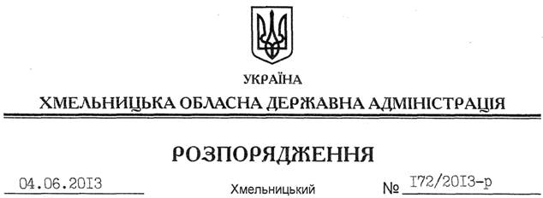

Про відзначення в області Дня журналіста

На підставі статей 6, 39 Закону України “Про місцеві державні адміністрації”, Указу Президента України від 25.05.1994 № 251/94 “Про День журналіста”, рішення чотирнадцятої сесії обласної ради від 20 грудня 2012 року №13-14/2012 “Про обласний бюджет на 2013 рік”, у зв’язку з відзначенням Дня журналіста:
1. Управлінню інформаційної діяльності та комунікацій з громадськістю облдержадміністрації забезпечити:
1.1. Організацію заходів, пов’язаних із проведенням прес-туру за участі представників місцевих засобів масової інформації.
1.2. Спільно з організаційним відділом апарату, управлінням культури, національностей та релігій облдержадміністрації відзначення представників місцевих засобів масової інформації відзнаками облдержадміністрації з нагоди Дня журналіста.
1.3. Спільно з управлінням культури, національностей та релігій облдержадміністрації виготовлення вітальних листівок та іншої друкованої продукції представникам засобів масової інформації.
1.4. Широке анонсування та інформаційний супровід обласних заходів до Дня журналіста.
2. Управлінню культури, національностей та релігій облдержадміністрації надати сприяння у транспортному забезпеченні учасників прес-туру.
3. Голові Городоцької райдержадміністрації забезпечити організаційну підготовку заходів, пов’язаних з проведенням прес-туру з нагоди Дня журналіста в населених пунктах району.
4. Контроль за виконанням цього розпорядження покласти на заступника голови – керівника апарату облдержадміністрації Л.Бернадську.

Голова адміністрації В.Ядуха

